Ecole polytechnique universitaire de Nice-Sophia Antipolis

Smart-Sailing


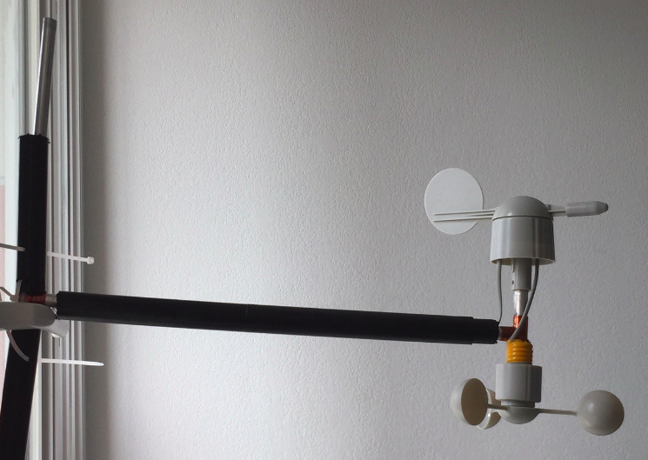

Auteurs :
Ines Gmati
Avec la participation de Maud Cabanero
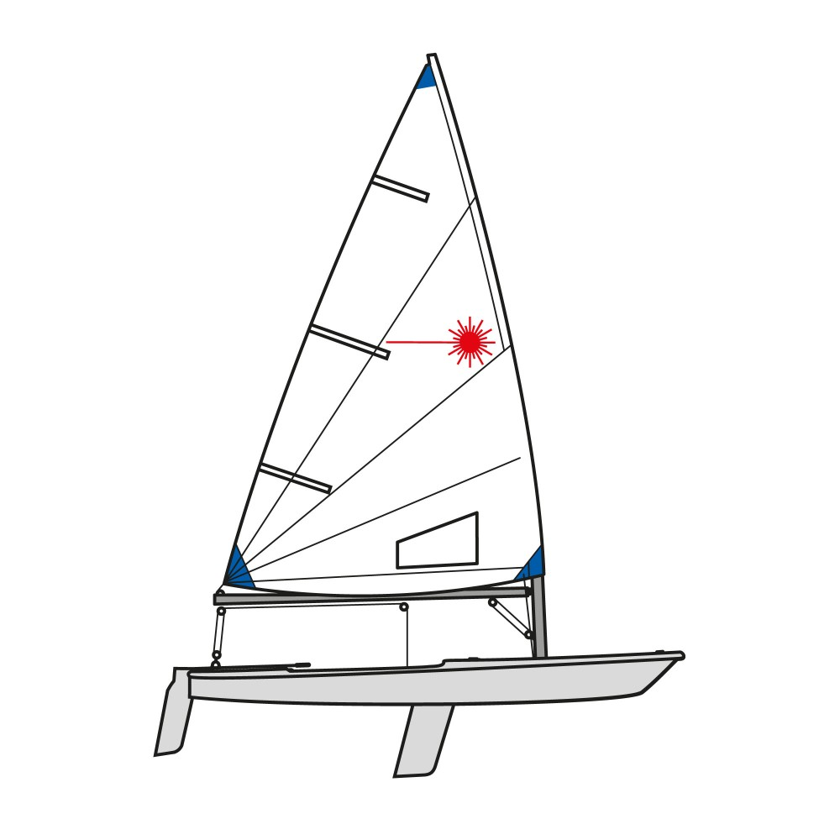

SOMMAIRE

- INTRODUCTION………………..p(4)

- PROBLÉMATIQUE……………..p(5)

- MATÉRIELS ……………………..p(6)

- OBJECTIFS……………………...p(7)

- RÉALISATION…………………..p(8-12)

- CONCLUSION…………………..p(13)

INTRODUCTION

Ayant pratiquer la voile depuis mon plus jeune age, l’idée de ce projet est venu d’une volonté d’améliorer mes performances sportives sur mon Laser.

Le Smartuino-Sailing sera un outil qui permettra aux sportifs de haut niveau en voile de faire un bilan et une évaluation de leurs courses, et sera d'une aide afin de prendre les meilleurs décisions et limiter les erreurs tactiques liées aux oscillations du vent sur le plan d'eau.

Le projet consiste à créer un outil qui permette aux compétiteurs de minimiser le nombres d'erreurs pendant une course et de leurs fournir un résumé des manches.
Laser Radial : dériveur

PROBLÉMATIQUE

Comment être en phase avec le vent ?

MATÉRIELS

-Smartphone : android.

-GPS: https://www.ebay.fr/itm/NEO-7M-GPS-Module-Built-in-Data-Memory-with-Antenna-and-USB2TTL-Replace-NEO-6M/222564891312?hash=item33d1e6bab0:g:7ukAAOSwbopZVlxj

-GIROUETTE : https://www.lextronic.fr/temperature-meteo/27643-capteur-girouette.html

-Anémomètre : https://www.lextronic.fr/temperature-meteo/19999-capteur-anenometre.html

-Module Bluetooth HC-06 .

OBJECTIFS

j’ai imaginé un outils avec un fonctionnement spécifique :

- ETAPE1 : -Avec un smartphone rentrer le cap de l’axe du parcours.

- ETAPE2 : -Avec le matériels utilisé déduire le cap Vent Réel.

- ETAPE3 : -Comparer le cap de l’axe de parcours au cap du vent réel.

- ETAPE4 : -Renvoyer un message sur le smartphone qui donne l’amure(tribord ou babord) du bord rapprochant(le bord proche de l’axe du parcours).

RÉALISATION
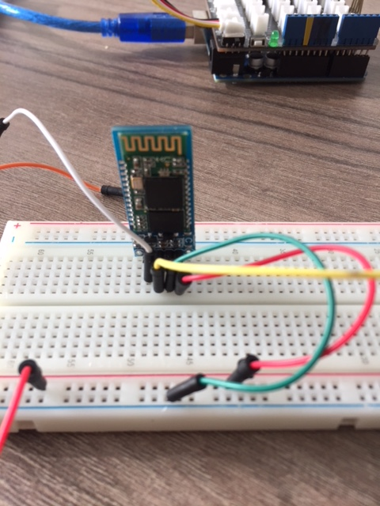
ETAPE1 -ETAPE4:

J’ai utilisé :

- un module Bluetooth HC-06 :

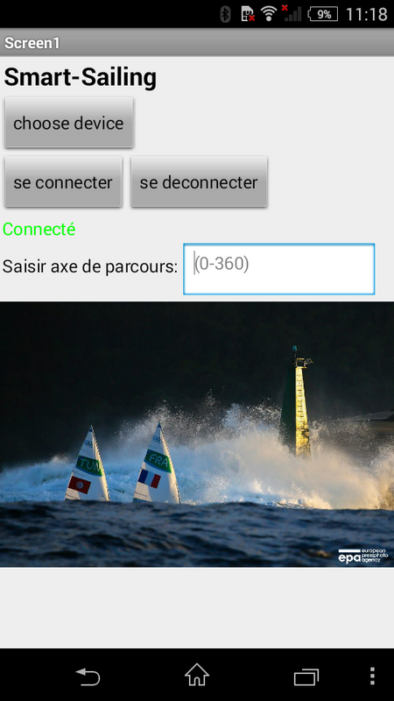

- MIT App Inventor :
Ce qui nous permet de faire l’input de
l’axe du parcours.
Et d’afficher l’amure du bord rapprochant.

ETAPE2 - ETAPE3 :

Cette étape était l’étape la plus exhaustive.

J’ai mis beaucoup de temps à trouver les bonnes formules.

Pour déduire le cap du vent réel, il fallait utiliser trois vecteurs:
- Le vent vitesse
- Le vent apparent
- Le vent réel
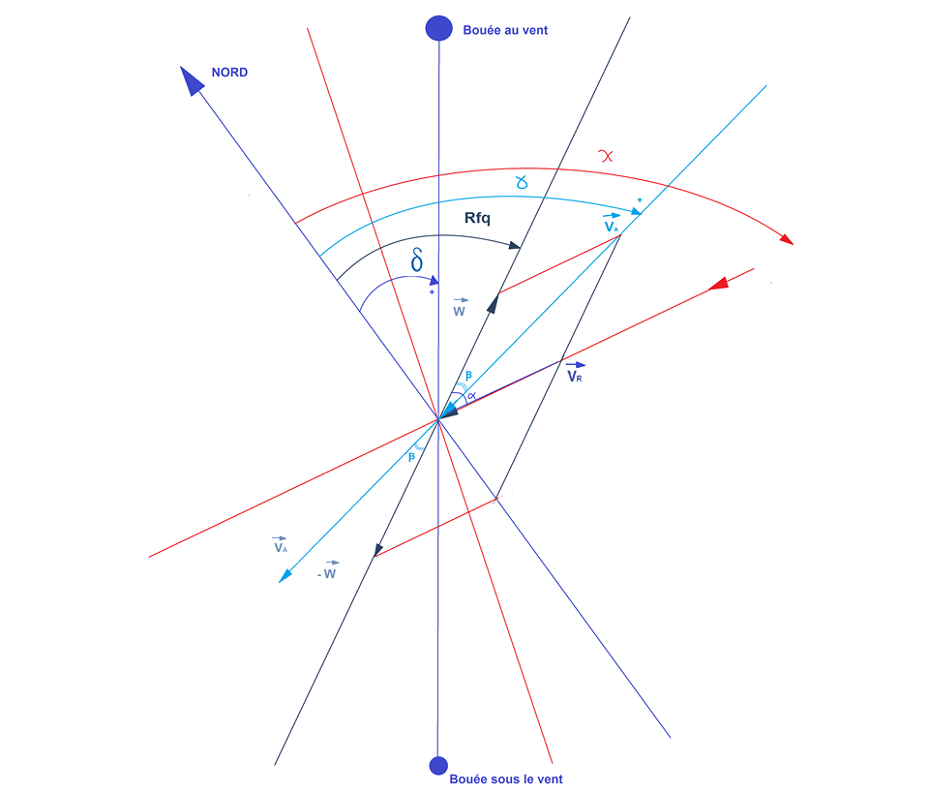
Le raisonnement que j’ai suivi est expliqué ici :
-Schéma récapitulatif :
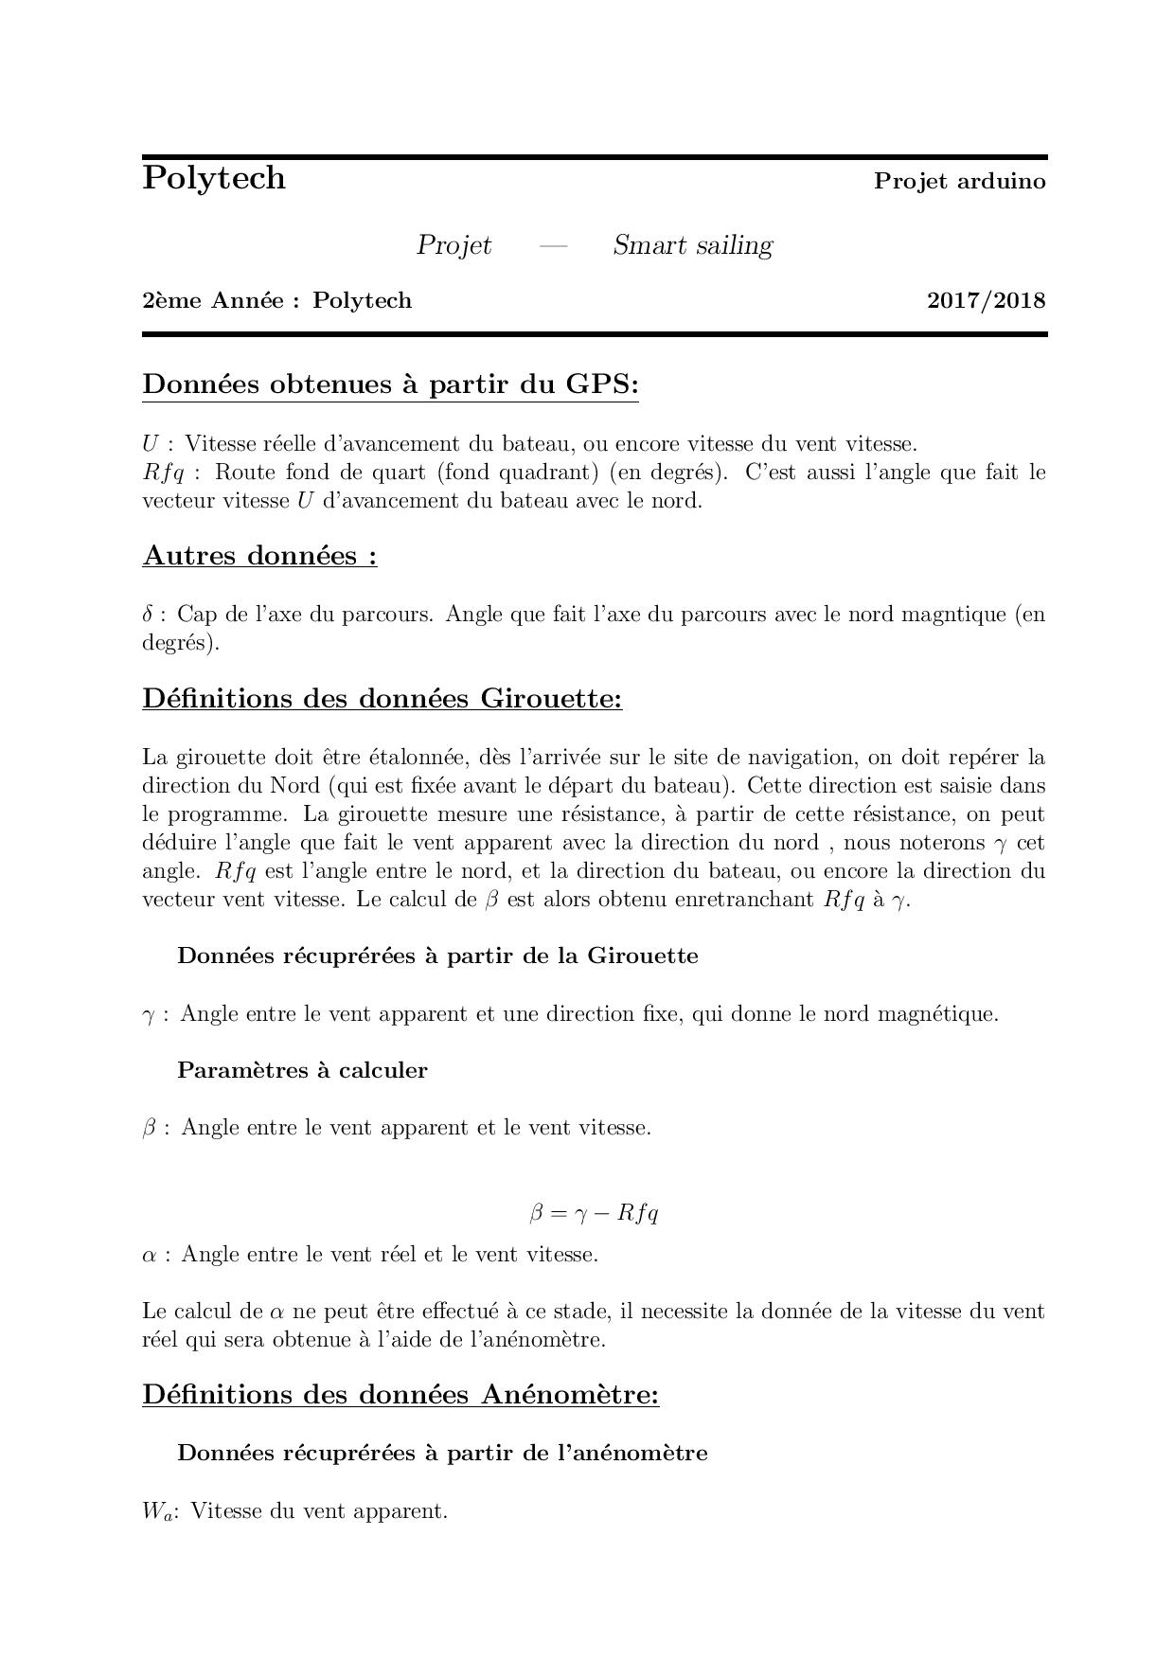

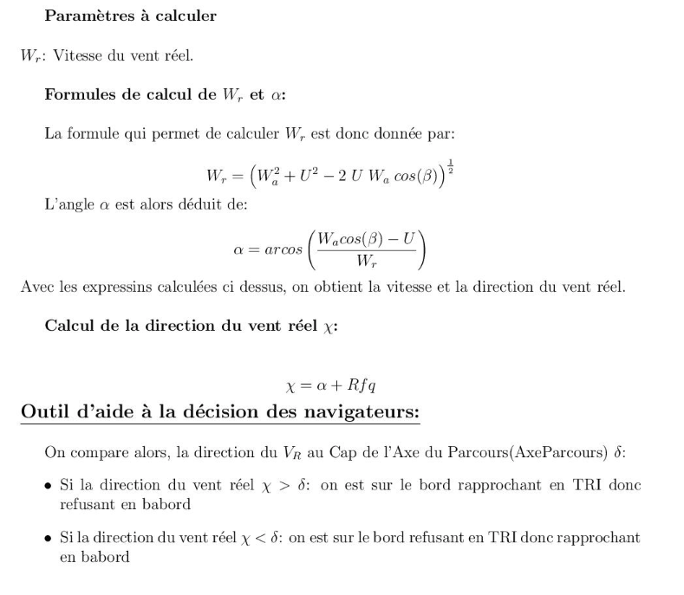

CODAGE :

En ce qui concerne le codage, j’ai fusionner les programmes de code déjà existant avec des blocs de codes spécifique à ce que je voulais.

Les formules programmées sont comme suit :

variables existantes dans le programme :

- U = vitesse_bat;
- Rfq = direction_bat >>>>> doit etre recuperee par le GPS !!!!
- gamma = vaneDirection >>>> récupérer par la girouette
- w_a = vitesse_vent (en Mph) (vitesse_ventKmh en km/h) >>> récupérer par l’anémométre

Rajouter une variable Axe_parcours, à lire, à entrer en donnée.
- Delta = axe_parcours
Nouvelles variables (qui seront calculées dans la suite)

Beta = Angle_Wa_U
W_{r} = Vitesse_reelle
Alpha = Angle_Wr_U
Chi = Direction_Wr
Calcul de ces variables

//CALCUL 1 : angle entre la vitesse apparente et la direction du bateau
Angle_Wa_U = VaneDirection - direction_bat ;
//CALCUL 2 : vitesse reelle
Calcul=pow(vitesse_vent,2)+pow(vitesse_bat,2)-2.* vitesse_bat* vitesse_vent*cos(Angle_Wa_U) ;
Vitesse_reelle = sqrt(Calcul) ;
//CALCUL 3 : angle entre la vitesse reelle et la direction du bateau
Calcul= vitesse_vent*cos(Angle_Wa_U)- vitesse_bat ;
Angle_Wr_U = acos(Calcul/ Vitesse_reelle);
//CALCUL 4 : Direction de la vitesse reelle
Direction_Wr = Angle_Wr_U + direction_bat;

TEST A EFFECTUER :
if (Direction_Wr> axe_parcours)
printf(“Bord rapprochant tribord”);
else
printf(“Bord rapprochant babord”);

CONCLUSION

Ce projet a été pour moi l’occasion de combiner le travail scolaire à ma passion.

A cause de manque de temps et l’abondant de mon binôme, j’ai été un peu submergé et je n’ai pas su bien m’organiser dans le but d’essayer le
smart-sailing sur l’eau.

J’ai rencontré des difficulté dans la programmation et c’est ce qui ma coûté beaucoup de temps.

Je tiens à remercier Mr.Pascal Masson et Mr.Fabien Ferrero pour l’opportunité, Nabil Gmati pour la vérification des formules mathématiques et Thomas Rovere pour son aide dans le montage du support.

